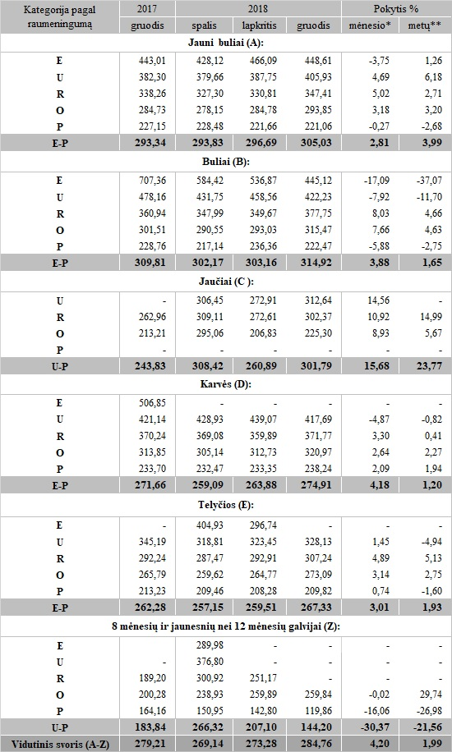

Pastabos:

* lyginant 2018 m. gruodžio mėn. su 2018 m. lapkričio mėn.  
  \*\* lyginant 2018 m. gruodžio mėn. su 2017 m. gruodžio mėn.

Šaltinis: ŽŪIKVC (LŽŪMPRIS)  
Parengė V. Žičiūtė, tel. (8 37) 39 78 05